Nr.înreg._________ / _____________
PPFP
Cerere tip prelungire abonament parcare
- PERSOANE FIZICE -

DOMNULE PRIMAR
Subsemnatul (a)____________________________________________________________
CNP____________________________posesor al CI/BI seria ______numărul ___________
cu domiciliul în strada ______________________________________nr____ bl ___ sc ___ ap_____cod poștal _______ telefon _______________ localitate _____________________
jud./sector ____________________e-mail _______________________________________
posesor al autoturismului cu numărul de înmatriculare ______________________________ certificat de înmatriculare nr.________________________ vă rog să-mi aprobați prelungirea abonamentului de parcare rezidențială pentru 12 luni începând cu data de 01.01.2023.
Număr loc parcare ________¹
Sunt de acord să achit suma aferentă perioadei de valabilitate a abonamentului.
Anexez la prezenta cerere următoarele:
copie proces verbal predare-primire auto
copie certificat înmatriculare auto
copie CI/BI
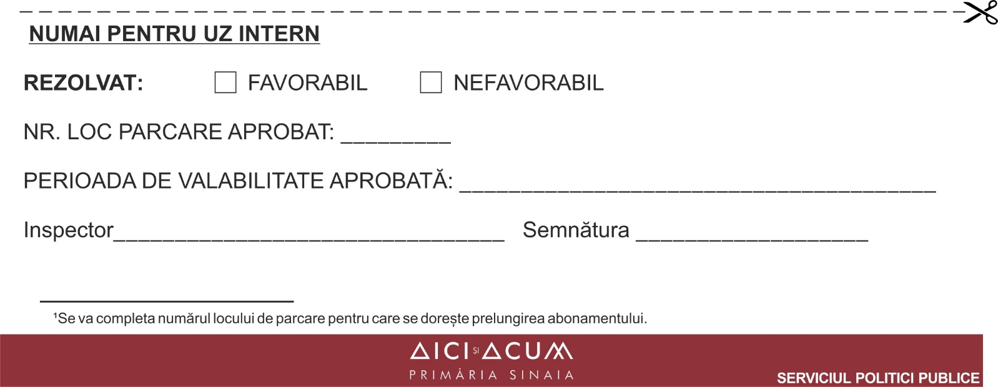
Semnătura solicitant:____________________
Data:_________________
copie contract de muncă pentru autoturisme de serviciu
copie contract leasing auto
Declar pe propria răspundere că sunt de acord cu prelucrarea datelor cu caracter personal, furnizate mai sus, de către Primăria Sinaia conform Regulamentului UE 679/2016 (GDPR) aplicabil din data de 25 mai 2018 pentru protecția persoanelor cu privire la prelucrarea datelor cu caracter personal şi libera circulaţie a acestor date.
În cazul în care datele certificatului de înmatriculare al autoturismului se modifică, mă oblig să solicit eliberarea unui nou abonament de parcare rezidențială la Primăria Sinaia conform HCL nr.172/2019. Pentru prelungirea abonamentului de parcare mă oblig să solicit în scris acest lucru cu minim 14 zile lucrătoare înaintea expirării termenului de valabilitate.
dovadă stabilit reședința în orașul Sinaia
copie permis de conducere categoria B

